1ª Prova (P1) | 26/Setembro/2018
Curso: Bacharelado em Ciência da Computação – BCC | Questão 01 |  | 2,5
Disciplina: (4634A) Inteligência Artificial | Questão 02 |  | 1,0
Professora: Simone das Graças Domingues Prado | Questão 03 |  | 1,0
Horário: 08h00-10h00 | Questão 04 |  | 0,5
 | Questão 05 |  | 2,0
correção | Questão 06 |  | 1,0
 | Questão 07 |  | 1,0
 | Questão 08 |  | 1,0
Nome:________________________________________ RA: __________ | Total |  | 10,0

_______________________________________________________________________________________
(Questão 01) Foram modelados os predicados:
/* disc_2017(Disciplina,Aluno,Media,Freq) */  disc_2017(ia, aluno01, 5.2,0.7857).  disc_2017(ia, aluno02, 4.0,0.8571).  disc_2017(ia, aluno03, 6.7,0.5714).  disc_2017(pis1, aluno04, 9.3, 0.9583).  disc_2017(pis1, aluno05, 6.8, 0.9792).  disc_2017(pis1, aluno06, 3.9, 0.9479).  disc_2017(pis1, aluno07, 8.9, 1.000).  disc_2017(pis2, aluno04, 6.1, 0.9684).  disc_2017(pis2, aluno07, 9.2, 0.9368). | /* disciplina(Disciplina, nome_disciplina) */  disciplina(ia,'Inteligência Artificial').  disciplina(pis1,'Proj e Implementação de Sistemas I').  disciplina(pis2,'Proj e Implementação de Sistemas II').  aprovado(Disciplina, Aluno):-  disc_2017(Disciplina,Aluno,M,F),  M >= 5, F>=0.7.

1 ?- aprovado(Disc,Aluno).  Disc = ia, Aluno = aluno01;  Disc = pis1, Aluno = aluno04; Disc = pis1, Aluno = aluno05;  Disc = pis1, Aluno = aluno07;  Disc = pis2, Aluno = aluno04;  Disc = pis2, Aluno = aluno07. | 2 ?- aprovado2(L).  L = [[ia, aluno01], [pis1, aluno04],  [pis1, aluno05], [pis1, aluno07],  [pis2, aluno04], [pis2, aluno07]]. | 3 ?- aprovado3.  aluno01 foi aprovado em Inteligência Artificial;  aluno04 foi aprovado em Proj e Implementação de Sistemas I ;  aluno05 foi aprovado em Proj e Implementação de Sistemas I;  aluno07 foi aprovado em Proj e Implementação de Sistemas I;  aluno04 foi aprovado em Proj e Implementação de Sistemas II;  aluno07 foi aprovado em Proj e Implementação de Sistemas II;

Pergunta-se:
- (0,5pt) Para obter o resultado do predicado aprovado2(), foi necessário usar o comando findall(Var,Predicado,Lista). Como foi construído esse comando para obter essa resposta?
findall([Disc, Aluno], aprovado(Disc,Aluno), Lista).

- (1,0pt) Para obter as respostas do predicado3, além dos comandos de impressão (write()), quais predicados foram necessários?
aprovado3:-
aprovado(Disciplina,Aluno),disciplina(Disciplina,Nome_Disciplina),
write(Aluno), write(' foi aprovado em '), write(Nome_Disciplina).

- (1,0pt) Baseando-se no predicado aprovado(D,A) acima definido, construa o predicado reprovado(D,A).
reprovado(Disciplina, Aluno):-
disc_2017(Disciplina,Aluno,M,F), F < 0.7.
reprovado(Disciplina, Aluno):-
disc_2017(Disciplina,Aluno,M,F), M < 5.

_______________________________________________________________________________________

(Questão 02) (1,0pt) Rastreie o programa abaixo para ?- apagar([10, 9, 7, 13],3,L). => L = [10, 9, 13]
Sabendo que o predicado apagar (Lista, N, Lista_Result) apaga o elemento da posição N da lista:
apagar([],_,[]).
apagar([_|Cauda],1,Cauda).
apagar([X|Cauda],N,[X|CaudaR]):-
N1 is N-1, apagar(Cauda,N1,CaudaR).

?- apagar([10, 9, 7, 13],3,L).
apagar([10 | 9, 7, 13],3,[10 | ]):-
N1 is N-1 = 2,
apagar([ 9 | 7, 13], 2, [9 | ]):-
N1 is N-1 = 1,
apagar([7 | 13], 1, [13]).
apagar([ 9 | 7, 13], 2, [9 | 13])
apagar([10 | 9, 7, 13],3,[10, 9, 13]). **
_______________________________________________________________________________________
(Questão 03) (1,0pt) Imagine um cenário onde um robô precise pegar uma caixa que está em uma sala e levá-la até outra sala. Sabe-se que o robô precisa usar as portas entre a sala04 e as salas 1, 2 e 3 para transitar. Desconsidere os passos do robô. Apenas preveja o deslocamento do robô e se ele está com a caixa em mãos.
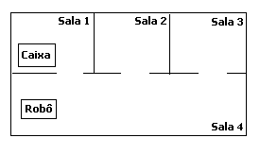
Considerando esse problema e usando os métodos de busca estudados e as informações passadas no enunciado, construa os predicados (estado_inicial(), meta() e transforma()) para que o robô saia da posição inicial (mostrada na figura acima) e leve a caixa para a sala3 e retorne para a sala4. Se for necessário, construa outros predicados para auxiliar no processo.
Sugestão: [Sala_robo, Sala_Caixa, Robo_Com_Caixa], então estado_inicial([sala4,sala1,0]) e meta([sala4,sala3,0]).

estado_inicial([sala4,sala1,0]).
meta([sala4,sala3,0]).

transforma([S,X,0],[S1,X,0], muda_sala_sozinho):- (porta(S,S1);porta(S1,S)).
transforma([S,S,1],[S1,S1,1], muda_sala_caixa):- (porta(S,S1);porta(S1,S)).
transforma([S,S,0],[S,S,1],pega_caixa).
transforma([S,S,1],[S,S,0],larga_caixa).

porta(sala1,sala4).
porta(sala2,sala4).
porta(sala3,sala4).
_______________________________________________________________________________________
(Questão 04) (0,5pt) Identifique o método de ordenação abaixo: INSERTIONSORT

_______________________________________________________________________________________
(Questão 05) Resolver os exercícios abaixo, usando Lisp
(a) (1,0pt) Dados os valores de x e y, encontre o valor de G(x,y) = x³ + y³ se x > 0 e y > 0
x² + y² se x < 0 e y < 0
x caso contrário
(defun gxy (x y)
(cond ((and (> x 0) (> y 0))(+(* x x x) (* y y y)))
((and (< x 0) (< y 0))(+(* x x) (* y y) ))
(t x )))

(b) (1,0pt) Fornecidas duas listas, calcule o produto entre os valores de cada uma. Se uma lista é menor que outra, o valor não se altera, mas fará parte da lista resultante.
> (produto ‘(2 2) ‘(3 3)) => (6 6)
> (produto ‘(2 2 2) ‘(3 3)) => (6 6 2)
> (produto ‘(2 2) ‘(3 3 3)) => (6 6 3)

(defun produto (lista1 lista2)
(if (null lista1) lista2
(if (null lista2) lista1
(cons (* (first lista1)(first lista2))
(produto (rest lista1) (rest lista2))))))
_______________________________________________________________________________________
(Questão 06) (1,0pt) Identifique quais afirmações são verdadeiras e quais são falsas.
(V) (F) Na construção de um sistema inteligente, os principais pontos envolvidos são: aprendizagem, aquisição e representação do conhecimento.
(V) (F) O conhecimento pode ser adquirido de várias formas, mas o primeiro contato com a área de desenvolvimento é feito com um especialista. Por exemplo, se vai ser construído um sistema de diagnóstico de doença, consulta-se um médico imediatamente.
(V) (F) Pode-se citar como formas de aprendizagem simbólica: Memorização, Indução, Analogia.
(V) (F) A aprendizagem através de representação de conhecimento simbólico trabalha de forma muito tranquila com informações qualitativas e quantitativas. Essas informações não são problemas para a aprendizagem simbólica.
_______________________________________________________________________________________
(Questão 07) (1,0pt) Transforme as proposições abaixo para a forma clausal. Prove D sabendo que A e C são verdadeiros
- (A B) 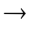 C
- (A B) C D
- (A B C ) D

(A B) C (A B) C A B C (1)
(A B) C D ((A B) C) D (A B) C D
( A B) C D
( A C D) (B C D)
A C D (2)
B C D (3)
(A B C ) D (A B C ) D A B C D (4)
- A B C  - A C D  - B C D  - A B C D  - A  - C  - D | - (5)+(2) C D  - (8)+(6) D  - (9)+(7) cadeia vazia.  Portanto D é verdadeiro
___________________________________________________________________________________________________ (Questão 08) (1,0pt) Considerando o enfoque bayesiano para resolver esse exercício. Para fazer o diagnóstico sobre: dores de cabeça considerando suas intensidades (Forte, Média, Fraca ou nenhuma) são consideradas as seguintes evidências: alimentação, uso de álcool, estresse e mudança climática. Veja as tabelas 1 e 2 abaixo, onde aparecem as probabilidades de cada hipótese e as condicionais.

Tabela 01.Probabilidade de cada hipótese | Tabela 02. Probabilidades Condicionais
  Hipóteses | P(H_{i})
  Dor de cabeça Forte (H₁) | 0,5
  Dor de cabeça Média (H₂) | 0,3
  Dor de cabeça Fraca(H₃) | 0,1
  Nenhuma Dor de cabeça(H₄) | 0,1
  Evidências | P(E_{i}|H₁) | P(E_{i}|H₂) | P(E_{i}|H₃) | P(E_{i}|H₄)
  Alimentação Adequada (E₁) | 0,1 | 0,4 | 0,5 | 0,9
  Fez uso de álcool (E₂) | 0,9 | 0,7 | 0,5 | 0,1
  Está estressado (E₃) | 0,2 | 0,7 | 0,8 | 0,5
  Houve mudança climática (E₄) | 0,7 | 0,8 | 0,6 | 0,2

Tabela 03. Probabilidades calculadas | 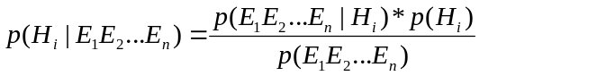
  Hipóteses | P(E₁E₃|H₁) | P(E₂E₃E₄|H₂)
  H₁ | 0,02 | 0,13
  H₂ | 0,28 | 0,40
  H₃ | 0,40 | 0,24
  H₄ | 0,45 | 0,01

Mostre qual seria o diagnóstico para cada um dos casos abaixo.
- Paciente 01 disse que anda estressado, mas sua alimentação tem sido adequada
(sabe-se que p(E₃E₁)=p(E₁E₃)=0,18)

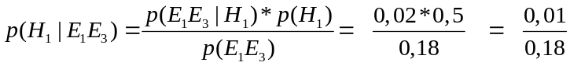
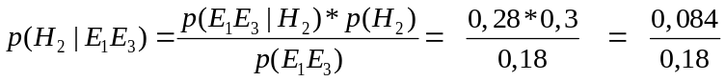
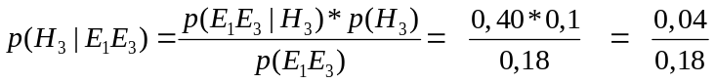
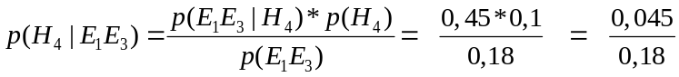
Como 0,084 > 0,045 > 0.04 > 0.01, então o diagnóstico deve apontar para H2 = “Dor de cabeça Média”

- Paciente 02 disse que está estressado e consumiu álcool. O médico percebeu que houve alteração climática hoje. (sabe-se que p(E₃E₂E₄)=p(E₂E₃E₄)=0,20)

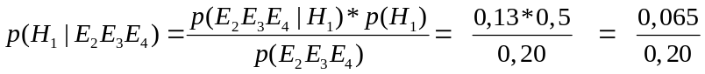
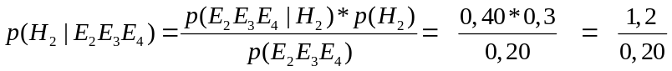
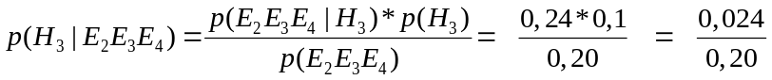
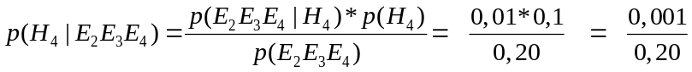
Como 1,2 > 0,065 > 0.024 > 0.001, então o diagnóstico deve apontar para H2 = “Dor de cabeça Média”

